附件2
酒店概况及乘车路线
一、酒店概况
1、广州凯旋华美达大酒店（“公共图书馆历史使命与时代使命”学术研讨会报到地点）
地址：广州市越秀区广州大道中明月一路9号
住宿标准：单间500元/天（含早）
联系人：刁霄宇、甘碧莹、潘颖
联系电话：020-83843403，020-83836666-2051
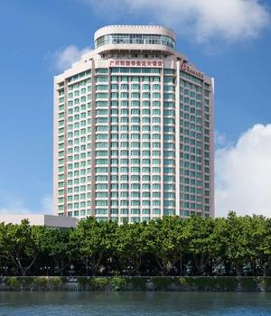
广州凯旋华美达酒店外景图
2、全季酒店(广州珠江新城店)
地址：广州市越秀区广州大道中明月一路18号（位于广州凯旋华美达酒店对面，相距约50米）
住宿标准：单间450元/天（含早），双标间500元/天（含双早，如订双标间床位，则250元/天含早）。
联系人：刁霄宇、甘碧莹、潘颖
联系电话：020-83843403，020-83836666-2051
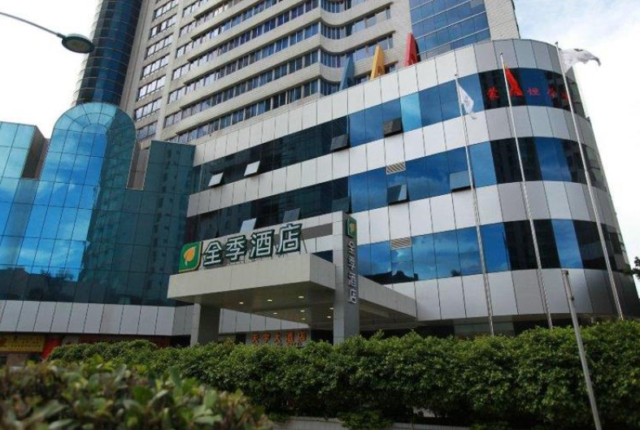

全季酒店(广州珠江新城店)外景图
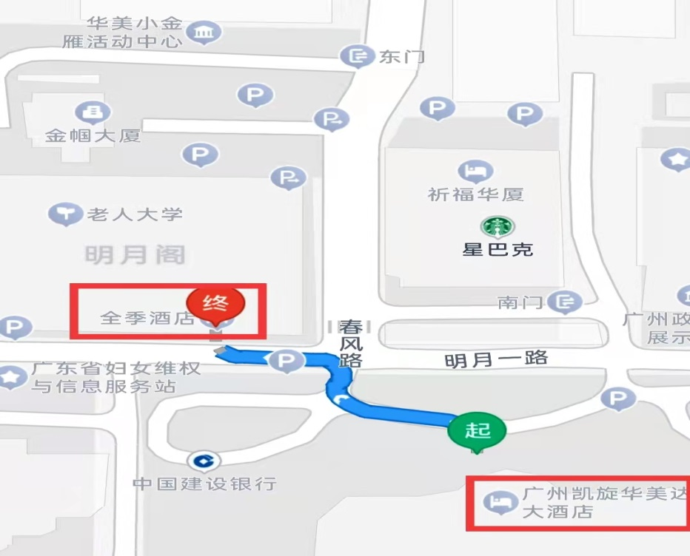

广州凯旋华美达大酒店步行往全季酒店(广州珠江新城店)示意图
3、广州卡丽皇家金煦酒店（会后会——第三届城市图书馆学术论坛报到地点）
酒店地址：广州市白云区广园中路388号
住宿标准：单间、双标间均为428元/天
联系方人：谭婧、周蕴璇
联系电话： 13539425680、13660838786
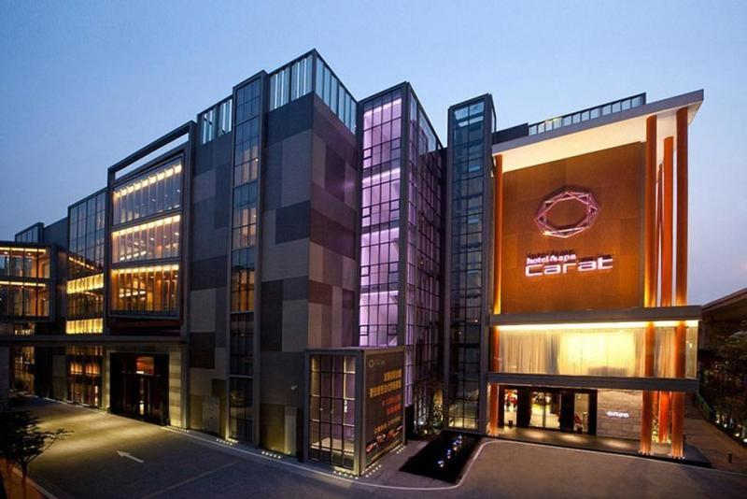
广州卡丽皇家金煦酒店外景
二、各抵穗站点至报到地点乘车路线
1、广州白云国际机场至广州凯旋华美达大酒店/全季酒店
地铁：机场北（2号航站楼）或机场南（1号航站楼） 3号线延北段体育西路方向 （14站） 体育西路站 3号线番禺广场方向 （1站） 珠江新城站
5号线滘口方向 （1站） 五羊邨站（A出口） 步行720米 酒店。
打车：全程约36.3公里。打车40分钟左右，约107元。
2、广州南站（高铁站）至广州凯旋华美达大酒店/全季酒店
地铁：广州火车南站 7号线大学城南方向(4站) 汉溪长隆站 3号线天河客运站方向(7站) 珠江新城站 5号线滘口方向（1站） 五羊邨站（A出口） 步行720米 酒店。
打车：约23.3公里。打车全程31分钟，约63元。
3、广州东站至广州凯旋华美达大酒店/全季酒店
地铁：广州东站 3号线延北段体育西路方向 （2站） 体育西路站 3号线番禺广场方向（1站） 珠江新城站 5号线滘口方向 （1站） 五羊邨站（A出口） 步行720米 酒店。
公交：广州火车东站总站 122路/195路公交车（5站） 广州大桥北（五羊邨）站 步行约350米 酒店。
打车：全程约5.2公里。打车12分钟左右，约17元。
三、离会地点至各抵穗站点乘车路线
1、广州卡丽皇家金煦酒店至广州白云国际机场
公交转地铁：酒店 步行38米 景泰坑 257路公交车（4站）燕塘企业公交站 步行247米 燕塘地铁站（C入口） 3号线北延段（10/11站）机场南/机场北。
打车：全程约28.1公里。打车34分钟，约77元。
2、广州卡丽皇家金煦酒店至广州南站（高铁站）
公交转地铁：酒店 步行38米 景泰坑 46路公交车（5站） 瑶台站 步行约342米 三元里地铁站（D入口） 2号线广州南站方向（16站） 广州南站。
打车：全程约26.6公里。打车44分钟，约73元。
3、广州卡丽皇家金煦酒店至广州东站
公交转地铁：酒店 步行38米 景泰坑 257路公交车（4站）燕塘企业公交站 步行247米 燕塘地铁站（C入口） 3号线北延段（1站）广州东站。
公交：酒店 步行38米 景泰坑 298路公交车 （5站） 华景新城总站 步行约807米 广州东站。
打车：全程约5.2公里。打车10分钟左右，约17元。

